Presentación del contexto y de los personajes

Escucha la presentación de tus compañeros y completa la ficha.

- La organización del Ministerio del tiempo

Completa el organigrama del Ministerio con los nombres de los personajes y sus datos.
Nombre: …………………………………….

Época: ………………………………………

Función: …………………………………..
……………………………………………………
Características: m guapa
m trabajadora m ambiciosa
m perezosa m poder

Nombre: …………………………………….

Época: ………………………………………

Función: …………………………………..

Características: m chismosa
m trabajadora m amable
m rigurosa m divertida

Nombre: …………………………………….

Época: ………………………………………

Función: …………………………………..
……………………………………………………
Características: m viudo
m trabajador m misterioso
m paciente m dirigente

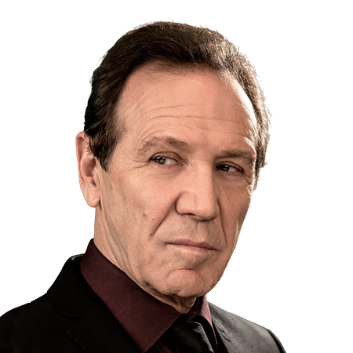

Nombre: …………………………………….

Época: ………………………………………

Función: …………………………………..
……………………………………………………
Características: m fiel
m fuerte m independiente
m trabajadora m libre

Nombre: …………………………………….

Época: ………………………………………

Función: …………………………………..

Características: m orgulloso
m profesional m listo
m misterioso m chistoso

Nombre: …………………………………….

Época: ………………………………………

Función: …………………………………..

Características: m divertido
m riguroso m ambicioso
m real m curioso m hablador

Nombre: …………………………………….

Época: ………………………………………

Función: …………………………………..
………………………………………………………
Características: m deshonesta
m valiente m ambiciosa
m real m extraña m segura

- Los miembros de la Patrulla
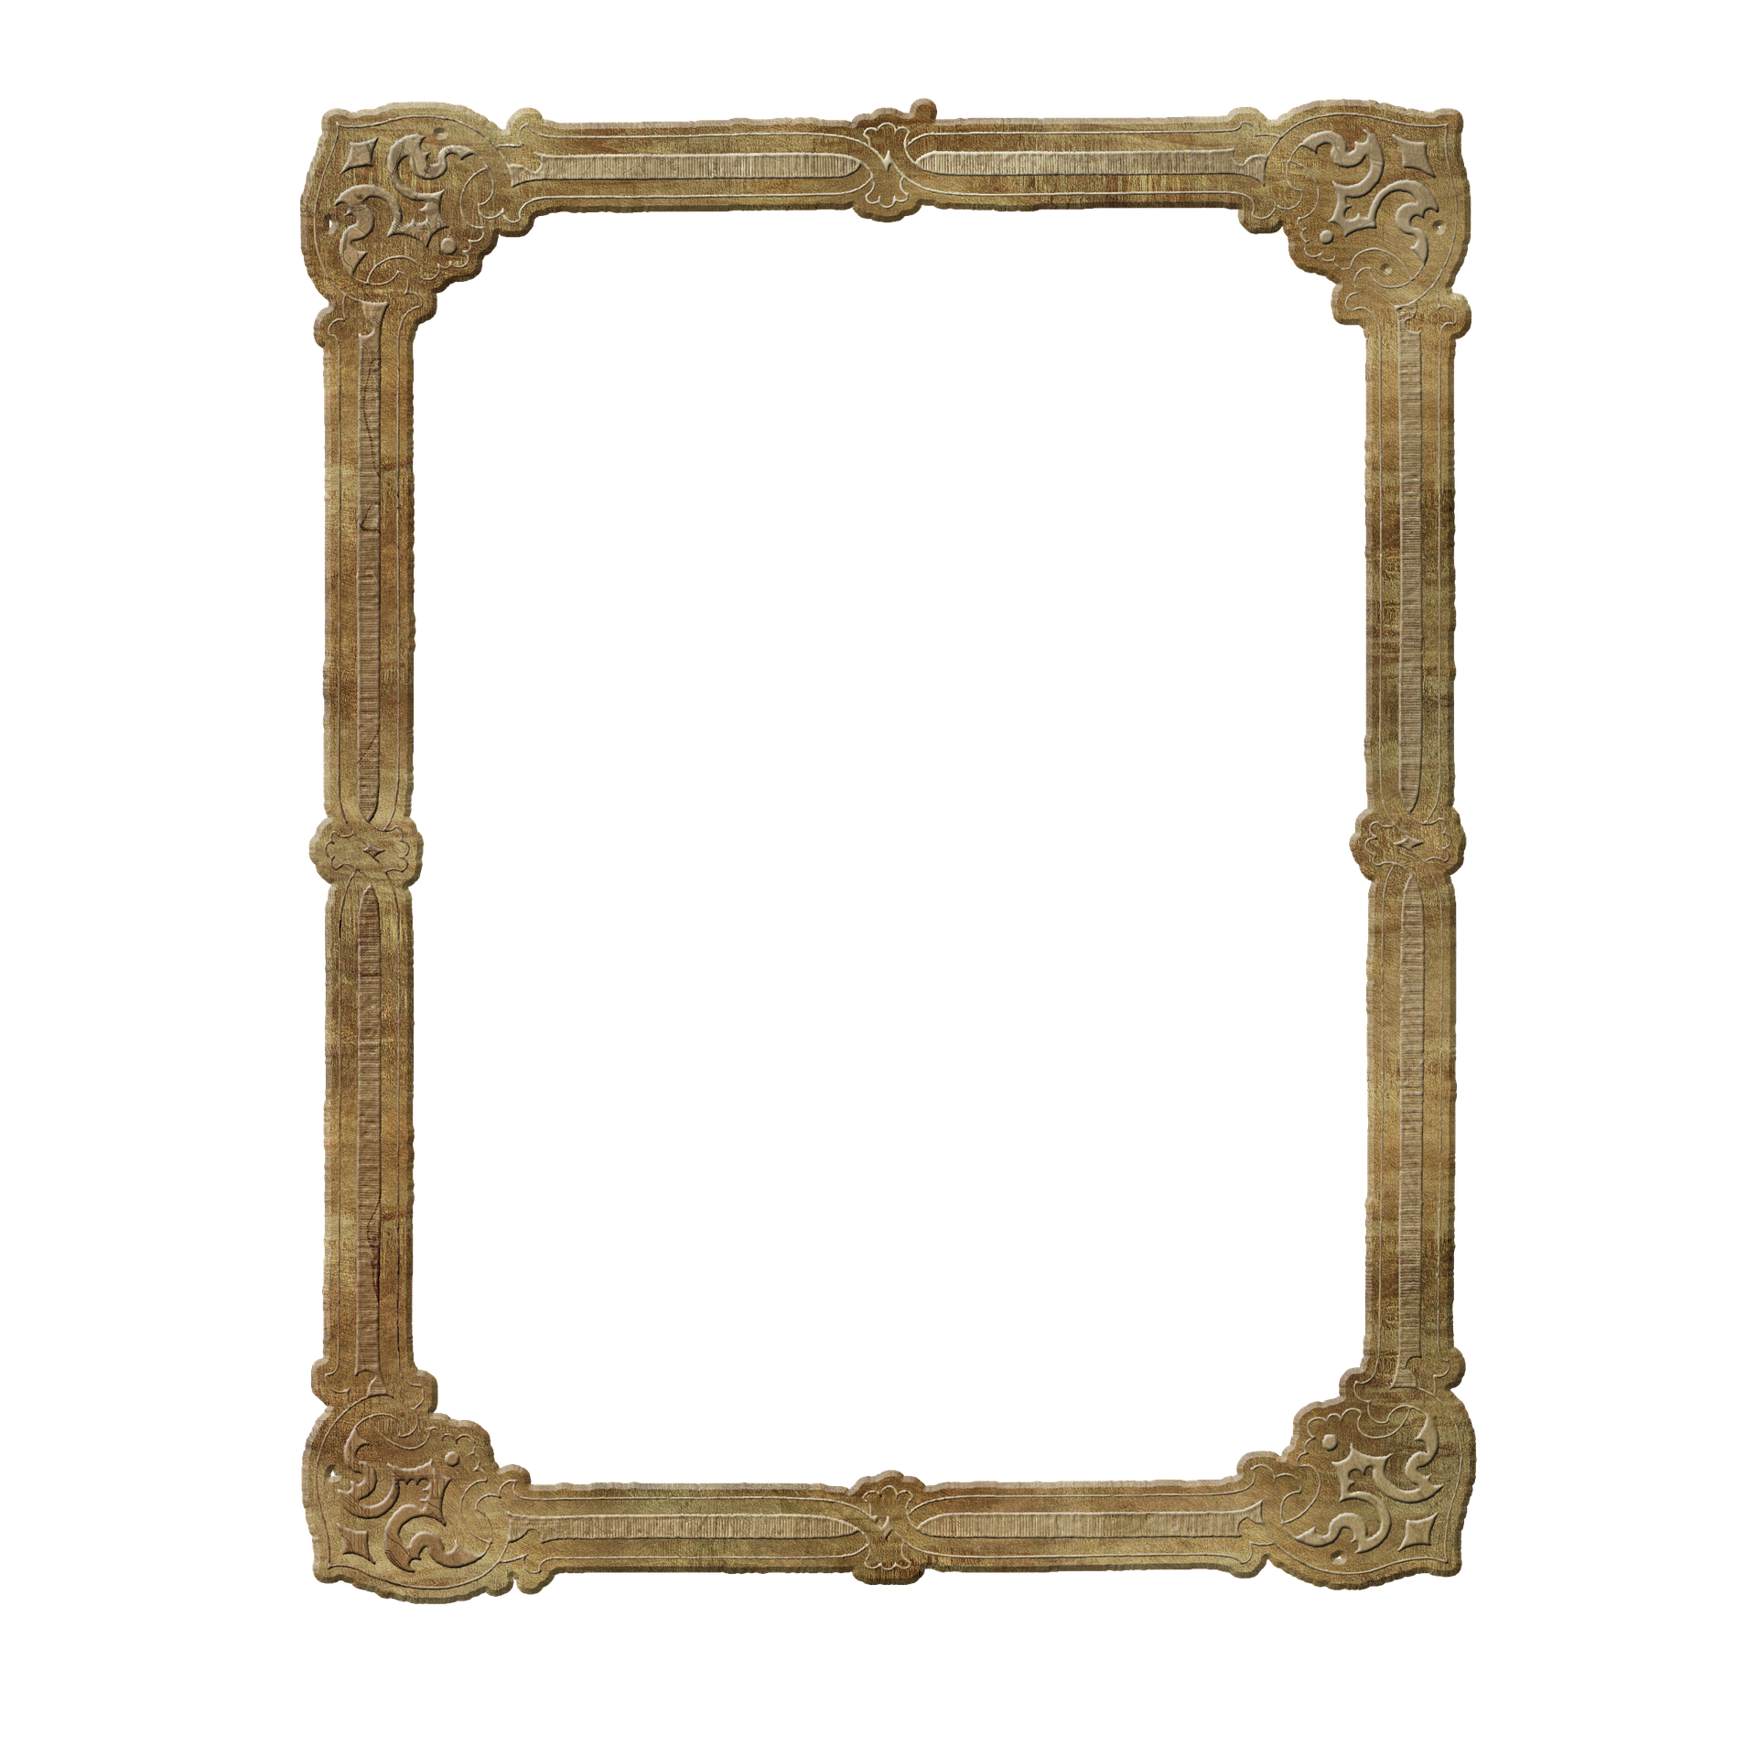

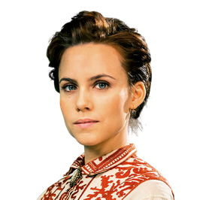
Apunta el nombre de los protagonistas de la serie.

Rodea de rojo lo que caracteriza a Amelia, de azul para Alonso y de verde para Julián.

moderna – divertido - honesto – peligroso – inteligente – fiel – trabajador – intrépido –

lista – antigua – guerrero – desarraigado – valiente – rigurosa – profesional - rebelde

¿Cuáles son las épocas de los 3 personajes?
……………………………………………………………………………………………………………………………………………

¿Quién es quién? Di si se trata de Amelia, Alonso o Julián.

- ¿Quién tiene valores antiguos? à ………………………………………
- ¿Quién conoció un drama personal? à ………………………………………
- ¿Quién tiene dificultades para seguir las órdenes de una mujer? à …………………………
- ¿Quién manda (commande) la Patrulla? à ………………………………
- ¿Quién no inspira confianza al principio? à ………………………………….
- ¿Quién tiene dificultades para adaptarse a otra época? à ………………………………….
- ¿Quién es un símbolo del feminismo? à …………………………………..
- ¿Quién tiene nada que perder? à ………………………………..
- ¿A quién le gusta su país? à ………………………………………..
- ¿Quién tiene la capacidad de liderazgo? à ………………………………….
- ¿Quién es el personaje realista que encarna la parte emotiva? à ……………………………

